

# UNIVERSIDAD NACIONAL DE CHIMBORAZO

CARRERA DE PEDAGOGÍA DE LAS CIENCIAS EXPERIMENTALES MATEMÁTICAS Y FÍSICA

Cultura Digital y Sociedad.

## Secuencia de prácticas de Excel

Cada práctica es **individual**, aplicada y sigue la misma micro-estructura del ejemplo facilitado  
(Objetivo ▸ Recursos ▸ Actividad guiada ▸ Producto entregable).  
Los datos propuestos pueden copiarse y pegarse tal cual en la hoja **Datos** de cada libro.

### 1. Tipos de datos y validación básica

**Objetivo:** Reconocer, convertir y validar correctamente texto, número, fecha y moneda.

**Datos de práctica (sheet “Datos”)**

|  |  |  |
| --- | --- | --- |
| **A (Producto)** | **B (Fecha texto)** | **C (Precio texto)** |
| Teclado | 12-01-25 | “45,30” |
| Ratón | 14-01-25 | “18,99” |
| Monitor | 17-01-25 | “210,50” |
| … (7 filas más) |  |  |

**Actividad guiada**

1. Convertir B y C a formato fecha (AAAA-MM-DD) y moneda USD.
2. Aplicar **Validación de datos** en C2:C10 para aceptar solo valores > 0.
3. Agregar una columna **D (Días desde hoy)** con =HOY()-B2.

**Producto entregable:** Hoja “Tipos de datos” con conversiones y validación activa.

### 2. Fórmulas y funciones básicas

**Objetivo:** Utilizar SUMA, PROMEDIO, MAX, MIN y redondeos.

**Datos de práctica**

|  |  |  |  |
| --- | --- | --- | --- |
| **A (Vendedor)** | **B (Ene)** | **C (Feb)** | **D (Mar)** |
| Ana | 3200 | 2800 | 3100 |
| Luis | 2900 | 3000 | 3050 |
| … (6 filas más) |  |  |  |

**Actividad guiada**

1. Calcular **Total trimestral** por fila y **Promedio trimestral**.
2. Encontrar **Máxima** y **Mínima** venta del trimestre.
3. Redondear los promedios a 2 decimales con =REDONDEAR().

**Producto entregable:** Hoja “Funciones” con tabla resumen.

### 3. Formato condicional

**Objetivo:** Destacar automáticamente valores superiores al promedio.

**Datos de práctica**

|  |  |  |  |  |  |  |  |  |  |  |  |  |  |  |  |  |
| --- | --- | --- | --- | --- | --- | --- | --- | --- | --- | --- | --- | --- | --- | --- | --- | --- |
|  |  |  |  | PRIMER CICLO | | | | SEGUNDO CICLO | | | | N_SEMESTRE | A/R/S | N_SUSPEN | N_FINAL | A/R |
| Nro. | Nro. Matr. | Cod. Est. | Nombres Completos | 1_doc | 1_exp | 1_au | N_1C | 2_doc | 2_exp | 3_AUT | N_2C |
| 1 | 691534 | 70625 | Estudiante 1 |  |  |  |  |  |  |  |  |  |  |  |  |  |
| 2 | 690763 | 71710 | Estudiante 2 |  |  |  |  |  |  |  |  |  |  |  |  |  |
| 3 | 690030 | 71601 | Estudiante 3 |  |  |  |  |  |  |  |  |  |  |  |  |  |
| 4 | 691308 | 71726 | Estudiante 4 |  |  |  |  |  |  |  |  |  |  |  |  |  |
| 5 | 691031 | 72093 | Estudiante 5 |  |  |  |  |  |  |  |  |  |  |  |  |  |

**Actividad guiada**

1. Completar la tabla con 30 registros
2. Completar los datos correspondientes a las notas de docencia, experimental y autómono de los ciclos.
3. Calcular la nota del primer y segundo ciclo (Considere los pesos)
4. Calcular la nota del semestre
5. Aplique formato condicional y muestre los estudiantes que tienen mas que 7 puntos, entre 7 y 4 , y menos de 4 puntos con colores diferentes.
6. Muestre la condición de aprobados en verde, suspensos en anarajado, y perdidos en rojo.
7. Ingrese la calificación del examen de suspensión, calcule la nota final de todos, Muestre los reprobados en rojo, los que dieron suspenso y aprobaron en color verde con borde rojo, los que aprobaron sin suspenso en verde.
8. Todos los calculos con redondeo a dos cifras decimales.

**Producto entregable:** Hoja “Acta de calificaciones”.

### 4. Gráficas (columnas y líneas)

**Objetivo:** Construir gráficos claros a partir de series de datos.

**Datos de práctica**

| **Mes** | **Visitas Web** |
| --- | --- |
| Ene | 1200 |
| Feb | 1500 |
| Mar | 1700 |
| … (hasta Dic) |  |

**Actividad guiada**

1. Insertar gráfico de columnas con la evolución mensual.
2. Añadir línea de tendencia lineal y mostrar su ecuación y R².
3. Dar título y rótulos adecuados.

**Producto entregable:** Hoja “Gráfica Visitas” con gráfico final.

### 5. Subtotales automáticos

**Objetivo:** Agrupar datos y obtener subtotales filtrables.

**Datos de práctica (Archivo de práctica en el aula virtual)**

|  |  |  |  |  |  |  |  |  |  |  |  |  |  |
| --- | --- | --- | --- | --- | --- | --- | --- | --- | --- | --- | --- | --- | --- |
| N_orden | Facultad | Sexo | N_Hermanos | N_libros_l | Prom_cal_mat | Trabaja | Calif_Icfes | Edad | Estatura | Peso | Pro_mat_2 | A_R_S | CAT_PROm_MAT |
| 1 | 2 | 1 | 3 | 4 | 2,6 | 1 | 410 | 18 | 140 | 46 | 5,20 | 2 | 3 |
| 2 | 2 | 2 | 2 | 2 | 4,1 | 1 | 360 | 20 | 158 | 48 | 8,20 | 3 | 7 |
| 3 | 1 | 2 | 4 | 6 | 3,2 | 2 | 320 | 21 | 162 | 50 | 6,40 | 2 | 5 |
| 4 | 1 | 2 | 3 | 2 | 3,3 | 2 | 280 | 16 | 166 | 58 | 6,60 | 3 | 5 |
| 5 | 2 | 1 | 6 | 10 | 3,9 | 2 | 310 | 17 | 171 | 64 | 7,80 | 3 | 7 |

**Actividad guiada**

1. Reemplace los datos 1 por Educación, 2 por Salud, 3 por Ingeniería
2. Ordenar por Categoría.
3. Aplicar **Datos ▸ Subtotales** → Sumar Cantidad y Valor.
4. Mostrar solo el nivel 2 (subtotales) y hacer captura de pantalla.

**Producto entregable:** Hoja “Subtotales” con niveles 1-3 activos.

### 6. Tablas dinámicas

**Objetivo:** Resumir grandes volúmenes con PivotTables.

**Datos de práctica**

|  |  |  |  |  |  |  |  |  |  |  |  |  |  |
| --- | --- | --- | --- | --- | --- | --- | --- | --- | --- | --- | --- | --- | --- |
| N_orden | Facultad | Sexo | N_Hermanos | N_libros_l | Prom_cal_mat | Trabaja | Calif_Icfes | Edad | Estatura | Peso | Pro_mat_2 | A_R_S | CAT_PROm_MAT |
| 1 | 2 | 1 | 3 | 4 | 2,6 | 1 | 410 | 18 | 140 | 46 | 5,20 | 2 | 3 |
| 2 | 2 | 2 | 2 | 2 | 4,1 | 1 | 360 | 20 | 158 | 48 | 8,20 | 3 | 7 |
| 3 | 1 | 2 | 4 | 6 | 3,2 | 2 | 320 | 21 | 162 | 50 | 6,40 | 2 | 5 |
| 4 | 1 | 2 | 3 | 2 | 3,3 | 2 | 280 | 16 | 166 | 58 | 6,60 | 3 | 5 |
| 5 | 2 | 1 | 6 | 10 | 3,9 | 2 | 310 | 17 | 171 | 64 | 7,80 | 3 | 7 |

**Actividad guiada**

1. Crear Tabla dinámica
2. Incluir segmentación (“Facultad - Sexo”) y gráfico dinámico de columnas.
3. Plantearse 10 preguntas y responderlas.

**Producto entregable:** Hoja “Pivot” con tabla y segmentador.

### 7. Matrices y funciones de matriz (ARRAY)

**Objetivo:** Aplicar SECUENCIA, FILTRAR y SUMAR.SI.CONJUNTO.

**Datos de práctica**

| **A (Código)** | **B (Categoría)** | **C (Valor)** |
| --- | --- | --- |
| X-101 | A | 15 |
| X-102 | B | 25 |
| … (40 filas) |  |  |

**Actividad guiada**

1. Generar lista única de Categorías con =UNIQUE(B2:B41).
2. Calcular total por categoría con =SUMAR.SI.CONJUNTO(C2:C41;B2:B41;E2#).
3. Filtrar registros > 20 con =FILTRAR(A2:C41;C2:C41>20).

**Producto entregable:** Hoja “Matrices”.

### 8. Factura automatizada

**Objetivo:** Diseñar plantilla que calcule totales, IVA y saldo.

**Datos de práctica (sheet “Catálogo”)**

| **A (Código)** | **B (Descripción)** | **C (Precio u.)** |
| --- | --- | --- |
| P-001 | USB 32 GB | 6,50 |
| P-002 | SSD 512 GB | 72,00 |
| … (10 ítems) |  |  |

**Actividad guiada (sheet “Factura”)**

1. Validación lista desplegable para seleccionar Código.
2. Traer descripción y precio con =BUSCARV() / =XLOOKUP().
3. Calcular línea: Cantidad * Precio.
4. Resumen: Subtotal, IVA 15 %, Total a pagar.
5. Considere productos que facturan y no facturan iva
6. Botón (macro opcional) “Nueva Factura” que borre celdas editables.

**Producto entregable:** Archivo “Factura.xlsx” funcional.

### 9. Plantilla de presupuesto familiar (proyecto integrador)

**Objetivo:** Crear un libro con hojas vinculadas para ingresos, gastos y dashboard.

**Utilice la plantilla de excel: Presupuesto familiar y personal**

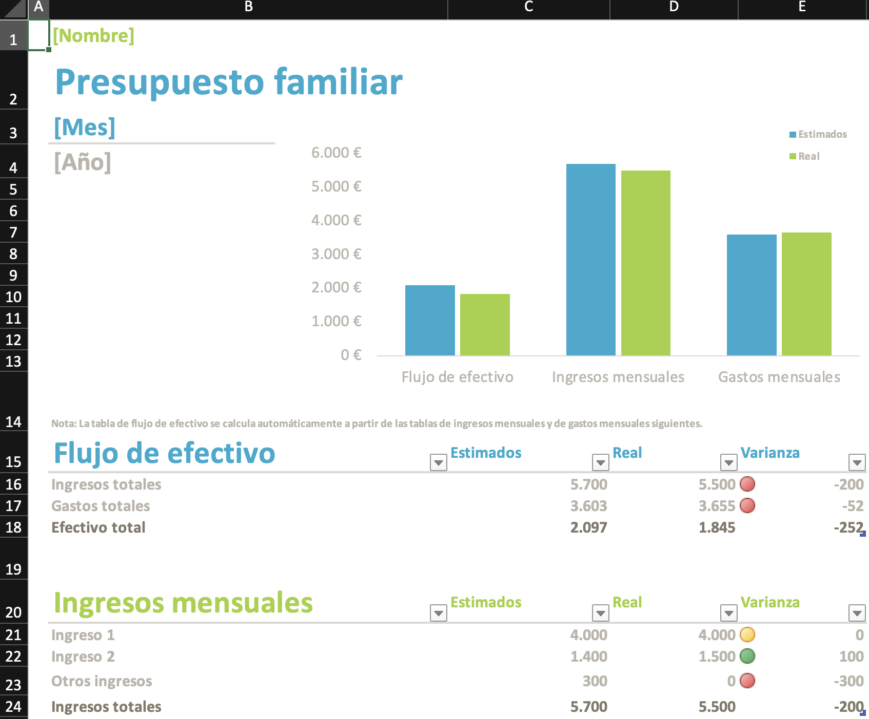

**Actividad guiada**

1. Hoja **Ingresos** y **Gastos** con **tablas** estructuradas.
2. Hoja **Resumen** con:
   * Total mensual de ingresos/gastos (=SUMAR.SI.MES).
   * Ahorro = Ingresos – Gastos.
   * Gráfico de áreas “Flujo de caja” y gráfico circular “Distribución de gastos”.
3. Formato condicional para alertar meses con ahorro negativo.
4. Slicer por categoría para filtrar gastos en el dashboard.

**Producto entregable:** Hoja “Presupuesto_Familiar.xlsx”, Hoja “Presupuesto personal”

## Rúbrica general de evaluación (10 pts por práctica)

|  |  |  |  |  |
| --- | --- | --- | --- | --- |
| **Criterio** | **Excelentes (10-9)** | **Buenos (8-7)** | **Aceptables (6-5)** | **Insuficiente (<5)** |
| Dominio del concepto clave | Preciso y completo | Menores imprecisiones | Comprensión básica | Confuso / incompleto |
| Correctitud técnica (fórmulas, pasos) | Sin errores | 1-2 errores leves | Varios errores menores | Errores graves |
| Aplicación y automatización adecuadas | Solución óptima | Funcional | Parcialmente funcional | No funcional |
| Presentación (nombres, formatos, orden) | Clara y profesional | Adecuada | Aceptable | Desordenada |

**Entrega total:** Un libro individual por cada práctica, debidamente nombrados, como practica1, practica2, …